Le langage en TPS de REP+
Complément de l’intervention à l’OZP le 25 Mai 2024

Texte rédigé par Mireille Brigaudiot, en collaboration avec Marie Pionchon

A la rentrée 2023, j’ai inventé un projet de partenariat avec une enseignante. J’avais déjà travaillé avec elle et je connaissais son grand professionnalisme. Cette maîtresse (dorénavant M) ayant été volontaire pour occuper un poste de TPS en REP + récemment ouvert, souhaitait une collaboration. Et moi aussi, avec une optique de chercheur afin d’essayer de dégager quelques pistes de pratique enseignante spécifique au bénéfice de ces enfants, notamment pour le langage.
Concrètement, je ne suis pas allée en classe. C’est M, la maîtresse, qui a inventé et conduit son action, mais en me tenant régulièrement au courant, en m’envoyant des vidéos, des photos et des comptes-rendus. Au bout de quelques semaines, de chez moi, je « connaissais » les enfants.
A partir de là, j’ai fait des analyses, j’ai apporté des connaissances de recherches, on a discuté et j’ai tenu à jour un « journal de suivi d’une TPS en REP+ », en ligne sur mon site :
mireillebrigaudiot.info
menu chroniques une année en TPS de REP+
Cette année est décrite selon 6 chapitres chronologiques, de septembre à juin.
Se déroulant sur l’année scolaire, le bilan de cette aventure sera sur mon site en septembre. En attendant, je témoigne ici d’une avancée décisive concernant les jeux symboliques.
1) CONTEXTE DE LA CLASSE
En septembre, les enfants avaient entre 2 ans et 2 ans 9 mois. Ils ont eu une rentrée progressive ainsi qu’une préparation individuelle à la sieste. Dans la classe, ils déambulent, prennent des jeux et les déplacent, pleurent, tapent ou demandent beaucoup de câlins.
Seuls quelques enfants disent quelques mots en français. Il y 4 enfants qui n’entendent que le français à la maison, tous les autres entendent une ou 2 langues, en arabe, en albanais, en anglais, ou dans différents créoles.
la salle de classe
M a organisé un espace-classe le plus adapté possible : meubles bas qui ont des ouvertures et des tiroirs, visibilité enfants-M partout dans la classe, jeux dans des bacs pouvant être ouverts ou fermés, jouets identiques en plusieurs exemplaires, mascotte peluche avec maman loup et bébé loup, bac à livres, panneaux de photos des enfants avec leurs parents, espace dédié au regroupement, coins-jeux comme en maternelle, véhicules pour se déplacer.
la fréquentation des enfants
En début d’année, je vois que la classe est très chargée avec 20 présents le matin et 6 l’après-midi. Mon souci étant toujours le langage, je souhaite que la maîtresse encourage les familles à une fréquentation maximale, matin et après-midi. Résultat en janvier, il y a 21 enfants dans cette classe et qui sont là à 80% toute la journée.
les adultes
M travaille avec une ATSEM, ou 2 ATSEM un jour sur 2, et une AESH pour l’enfant MIC qui a un pronostic TSA (autisme) 2 jours par semaine. M se débrouille pour bénéficier également 2 fois par semaine de 2 étudiantes appelées « ambassadrices de lecture ». Ainsi, la classe tourne avec 2 à 5 adultes.
les grandes lignes des journées-types
Soucieuse du bien-être des enfants, j’ai lu les conseils de Bernard Golse (2009) et je suis très sensibilisée aux nécessaires précautions développementales. On se met d’accord avec M pour que le début d’année se déroule dans une ambiance de crèche : il n’y a pas de demande précise d’apprentissage ni aucune attente scolaire avec consigne.
Dans l’article cité, Golse nous alerte sur le penchant qui consiste à vouloir rendre autonomes des enfants qui ne sont pas du tout dans cette demande. Il souligne l’importance de la « crise des 2 ans et demi, marquée par l’agitation et une certaine instabilité, avec irritabilité et agressivité avec les autres enfants… alors que c’est seulement après cette crise développementale que l’enfant serait prêt pour l‘école ».
Et il ajoute que si la scolarisation à 2 ans peut être un moindre mal pour les enfants de zone prioritaire, il n’en est pas moins sûr qu’elle ne doit pas être un but. Mieux vaut accompagner le développement des enfants hors milieu scolaire afin qu’ils puissent, à partir de 3 ans, « bénéficier d’une identité individuelle / identité groupale ».

Ces remarques n’étant pas un détail, dans la pratique, on a défini 3 soucis qui seront constamment présents chez M :
- insister sur le « chacun son tour » afin que chaque enfant se sente reconnu et pris en compte,
- veiller à une première constitution du groupe – classe, même si ça prend du temps ; 2 courts regroupements ont ainsi lieu chaque matin, avec l’activité des comptines mimées qu’ils aiment beaucoup,
- valoriser et survaloriser les réussites des enfants, qu’elles soient physiques, intellectuelles ou sociales ; par exemple, M applaudit et félicite publiquement un enfant qui dit « tic-tac » en voyant une pendule dans l’école alors qu’elle a fait écouter le bruit de la pendule de classe quelques jours avant. De fait, cet enfant catégorise et le rapprochement qu’il fait est un exploit.
C’est dans ce contexte de valorisations que M fabriquera des carnets individuels de progrès ; je ne développe pas ici ce point qui a cependant été décisif pour tout le monde, les enfants, les familles et la maîtresse.
2) JEUX ET LANGAGE DES ENFANTS CETTE ANNEE
les jeux spontanés des enfants
A la rentrée, étant moi-même spécialiste des bébés autour de 1 an, je sais que je peux conseiller à M certains jeux qui sont des « universaux » de la toute petite enfance. En effet, depuis que Freud a décrit l’enfant jetant une bobine à l’extérieur de son lit en disant « fort » puis la faisant revenir en disant « da », on considère que le jeu « fort -da » (équivalent au jeu en français « caché-le voilà », voir dans mon site ressources archives TEXTE N°3) auquel jouent tous les enfants autour de 1 an est une activité aux enjeux psychique et cognitif très importants. Bruner (édition 1983) a décrit quelques uns de ces jeux qui ne nécessitent pas de langage articulé (verbalisations) et qui sont pourtant un début de « langage ». Car dans ces jeux, il y a alternance d’action entre mère et enfant (échanges, disparition-réapparition, montage – démontage, caché – réapparition, etc) comme le sont les tours de parole dans le dialogue. Et à ces tours de rôle succèdent les mêmes jeux mais de manière autonome : un enfant peut remplir et vider un contenant pendant un très long moment sans se fatiguer.
D’où la mise à disposition des enfants de la classe de ce que j’appelle des « jeux réversibles » parce qu’ils consistent à défaire et refaire indéfiniment. La règle étant que M ne demande jamais rien aux enfants mais qu’elle laisse ces jeux à leur disposition et qu’elle regarde qui en fait quoi.
Voilà des exemples de ce qui était à la disposition des enfants.
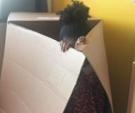
Des cartons où ils se cachaient – ressortaient.
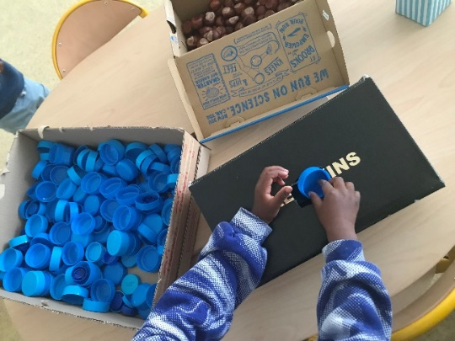
Des boites où ils enfilaient des bouchons pour les faire ensuite re-apparaître.

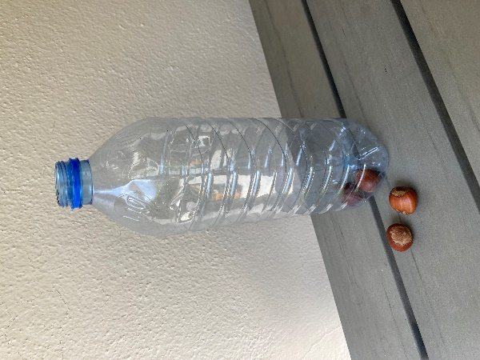
Des bouteilles pour remplir -vider.
Voyant le succès de ces jeux spontanés, on savait qu’on était sur une bonne piste.
J’ai alors décidé d’appeler ces jeux, des jeux symboliques. Car si tous les enfants, à un moment, y consacrent autant de temps spontanément, c’est parce qu’ils en ont besoin. En jouant ainsi, ils disent autre chose que remplir – vider ou cacher -retrouver. Je retiens l’interprétation transversale de Harris (2000) qui y voit des explorations de la causalité et des transformations. En effet, ce sont les actes des enfants qui entraînent des effets et c’est ce qui les motive et qui fait qu’ils ne s’arrêtent pas… De leur toute récente vie d’enfant, c’est sans doute la première fois qu’ils se sentent « agents » au sens de « sources d’effets ». Ce n’est pas rien. Sur le plan cognitif le fait de changer quelque chose du monde, puis de le retrouver comme avant, va leur servir de guide pour d’autres jeux. Cependant, on notera que les enfants ne parlent pas lors de ces jeux. Et dans la littérature de recherches, ces jeux ne sont pas appelés « symboliques », c’est moi qui le fais ici.

le langage des enfants
Dès le mois de novembre, 13 enfants montrent une entrée dans le langage : M entend quelques mots (« tétine », « bébé », « maman », « ça c’est papa »), ou la répétition d’une fin d’énoncé adulte, ou de courts énoncés.
En décembre, on a un grand écart dans les résultats : d’un côté, quelques enfants s’expriment déjà très bien et de l’autre, quelques uns ne disent toujours rien.
Et nous allons constater que les plus parleurs sont les plus joueurs.
Une autre sorte de jeu symbolique apparait : le faire semblant avec un objet, par exemple un téléphone ou une cuillère avec pâte à modeler.
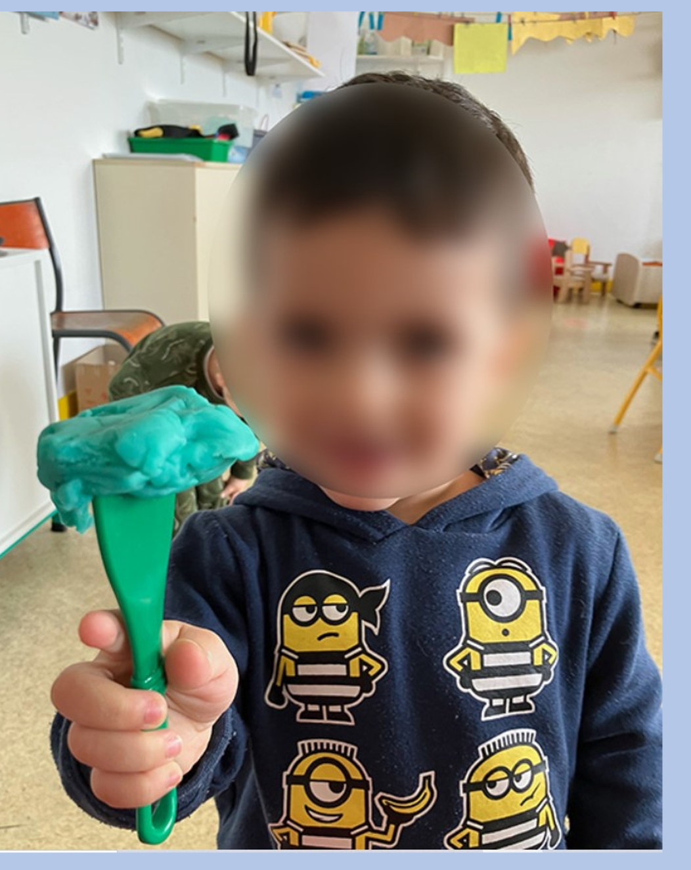
Ici on est dans le jeu symbolique tel qu’on le connaît depuis Piaget : c’est une imitation du réel à partir d’un objet qui « déclenche » une représentation. Mais il y a plus et c’est peut-être le plus important pour nous : souvent, les enfants sourient en faisant ça pour les premières fois. Tout laisse penser que dans ces moments, ils se sentent « inventeurs » de quelque chose qui n’existe pas et ils trouvent ça drôle.
Et parfois, ces jeux sont accompagnés de quelques mots (« tiens maîtresse »). La réaction de M est très importante ici. Quand il s’agit d’une première fois, elle reprend ce que j’ai appelé dans mon travail, V.I.P. pour Valoriser, Interpréter, Poser un écart. Et publiquement elle alerte le groupe : « oh regardez ! XX m’apporte un cadeau ! Bravo XX ! Merci !! Il me donne une bonne glace. Vous avez vu, il fait semblant de me donner une glace ! ». Tout est important ici, et ce doit être clair (sur le plan cognitif, c’est du faire semblant) et court.

Le bilan de cette période est que les enfants sont majoritairement heureux, joueurs et un peu parleurs. Et surtout que tout ça est spontané. On est donc, comme l’analyse Vygotski en détail (trad.1967) dans une « zone de proche développement ». M va pouvoir accompagner ces jeux en étayage pour aider les enfants qui en ont besoin.

C’est la nouveauté à partir de Noël. J’ai appelé le 10 fois 10 le fait pour M de consacrer 10 minutes à des jeux de faire semblant, toujours au même moment de la journée, pendant 10 jours de suite, en appelant les enfants prioritaires (cf. Brigaudiot 2022) pour qu’ils participent. Ils sont 7. Car pour nous, il est hors de question d’aggraver les écarts par rapport aux grands parleurs.
Par exemple, M donne le bain à une poupée, ou bien elle prépare un repas et on fait semblant de manger une soupe. Petit à petit, à la simulation de scènes réelles, M ajoute des détails relevant du symbole « pur » (sans accessoire) : « oh on a mis de l’eau partout il faut essuyer » (et il n’y a pas d’eau, c’est le geste qui fait foi), « oh il faut mettre du sel dans la soupe » (et il n’y a pas de salière, geste).
Les enfants sont impressionnés. Ils parlent peu mais sont très attentifs. Ils reproduisent des gestes et parfois produisent quelques mots. Ils investissent plus les coins-jeux.

Du coup, depuis Noel, la classe est devenue bruyante. Les enfants parlent fort et continuent de tout déménager. Par ailleurs, quelques uns sont très violents et tapent les copains. Alors que j’avais décidé qu’il ne fallait pas changer « l’ambiance crèche » avant que la moitié de la classe ait 2 ans et demi (en me souvenant du texte de B. Golse), M dit qu’elle doit changer, trouver une organisation qui lui permette de mieux observer et accompagner les enfants.
Elle choisit d’instaurer 2 séries d’ateliers très courts (5 à 10 minutes) d’apprentissages qui ont lieu l’un après l’autre et dans lesquels tous les enfants passent. Avec les adultes supplémentaires elle arrive à organiser des petits groupes d’enfants autour d’une activité qu’elle nomme (« vous allez apprendre à + verbe à l’infinitif, par exemple trier par couleur »).
L’ambiance de classe a été aussitôt transformée. Vraiment comme si le groupe-classe avait montré qu’il fallait arriver à ça. J’ai donc appelé cette pratique le passage en PS… Selon M, les enfants étaient radieux, fiers d’avoir un adulte à eux pendant un moment (et oui, le langage c’est aussi une relation), fiers d’avoir une place à eux, un matériel à eux, un travail et un résultat pour lequel ils étaient félicités.

Parallèlement, dans les moments libres, apparaissent de nouveaux jeux symboliques, cette fois sans aucun accessoire. Comme lorsque l’enfant MAH étant debout sans bouger, M lui demande ce qui se passe et qu’il répond : « j’attends le bus, j’ai raté ». C’est comme lorsque l’enfant MOH se cache sous la table sans bouger et sans parler, et quand M lui demande ce qu’il fait, il explique que le voleur est en prison parce qu’il a pris le collier de Mamie.
Ici, on est aussi dans du faire semblant, mais avec un scénario entièrement inventé (pas d’accessoires), avec des personnages et un déroulement temporel. On est presque dans le jeu de rôle que connaissent les enseignants de GS, sauf qu’ici, ces enfants ne parlent pas et jouent seuls.

Ceci dit, nombreux sont les enfants qui jouent à plusieurs. En parlant un peu ou pas mais en rigolant beaucoup.
Par exemple, en récréation, un groupe va inventer un jeu de type 1 : 2 garçons sont en haut du toboggan et passent des petits bouts de bois dans les trous (disparition), 1 garçon est dessous, il récupère les bâtons et les fait repasser par les trous (réapparition). C’est d’autant plus drôle que les acteurs du haut et du bas ne se voient pas.

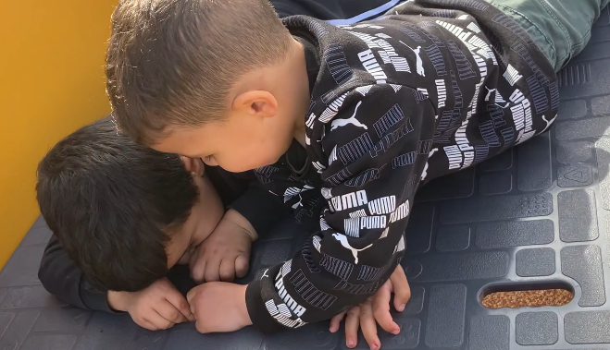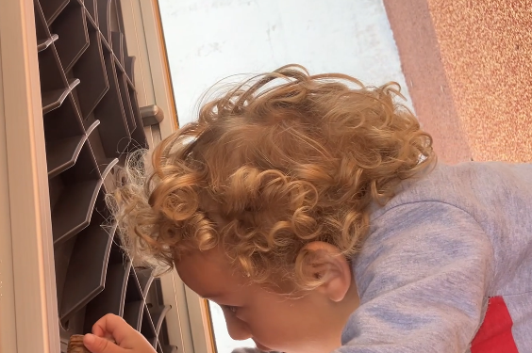
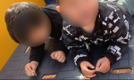
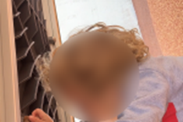
Je vais récapituler les types de jeux symboliques que nous avons obtenus, en les mettant en perspective avec des recherches actuelles.

3) JEUX SYMBOLIQUES ET LANGAGE DANS LES RECHERCHES

Nous avons obtenu 3 types de jeux symboliques.
- les JS 1, ou « jeux réversibles », spontanés, qui se jouent seuls ou à plusieurs et ne nécessitent pas de langage. On les interprète comme des traces de ce que les enfants sont « caps » de faire tout seuls. Ils peuvent être des imitations d’autres enfants ou des inventions. Mais il n’y a ici aucune analogie à quelque chose du quotidien.
- les JS2, ou « jeux symboliques à partir d’un ou plusieurs objets » utilisés dans un contexte inventé, fictif. Ils sont spontanés, seuls ou à plusieurs. On les interprète comme les premiers jeux de faire semblant avec un découplage de signifiant (ce qui est dans le réel, un cornet de pâte à modeler) et de signifié (ce à quoi il renvoie, une glace) tels que les adultes les utilisent. On peut dire que ce sont des essais sur le monde dans lequel vivent les enfants : en distinguant le réel d’autre chose dans lequel ils jouent, ils nous offrent en quelque sorte un exemple de symbole comme l’est le langage articulé qui peut remplacer l’existant. Et pour eux, c’est drôle.
On note que l’adulte n’a pas à poser de question car il y a analogie « spatiale » avec une scène connue (tenir une glace, coucher un bébé).
- les JS3, ou « jeux symboliques sans accessoires », qui mettent l’enfant acteur dans un rôle très précis, à l’intérieur d’un scénario qui se déroule dans le temps, et dont le contexte spatial n’est connu que de l’enfant acteur. On note qu’un spectateur est obligé de demander des explications pour comprendre la scène car le découplage touche le sujet enfant (il joue un rôle qui n’est connu que de lui) et l’espace-temps de production (sa posture en classe). Il n’y a aucune analogie à quelque chose de patent pour un spectateur.
Nous pensons que ces jeux, d’une grande complexité cognitive, et cependant très agréables pour leurs acteurs, ont un rapport, d’une manière ou d’une autre, avec le langage. Nous devons construire une problématique aboutissant à la question : que disent les chercheurs sur des relations entre jeux symboliques et langage qui pourrait nous aider ?

la problématique
1- dans ce travail, les partis pris théoriques sont, d’une part de considérer que l’objectif fondamental de l’école maternelle est la mise en route du langage (de plus haut niveau que la langue, le français) chez tous les enfants, d’autre part de considérer le langage comme une activité intellectuelle individuelle qui n’appartient qu’aux humains et à laquelle nous n’avons pas accès ; nous n’en avons que des traces, chaque fois qu’un enfant montre un comportement interprétable en termes de production ou de traitement en réception, de signes linguistiques. Nous avons alors sous les yeux, un sujet enfant (il est un parmi d’autres et cependant singulier) qui « construit » du sens. Dans son acquisition du langage, un sujet enfant a besoin d’adultes qui lui sont fortement attachés (relation) et qui lui adressent des paroles qui l’intéressent (représentation partagée). A partir de là, sans en avoir conscience, le sujet enfant entre dans ce monde de symboles linguistiques dont il va tester le pouvoir infini. Enfin, dans le cadre de l’école, chaque sujet enfant va se ressentir membre d’un groupe social qui, peu à peu, partage la même langue pour penser et dire en se comprenant. Et leur ressenti est alors très agréable.
2- dans ce travail, une maîtresse a interagi avec chacun des 21 enfants de moins de 3 ans dont elle était chargée. Elle a été présente pour observer – interpréter en permanence les comportements des enfants, seuls ou entre eux, et intervenir. Ils ont montré 3 types d’activités, appelées ici « jeux symboliques n°1, n°2, n°3 ».
En fin d’année, ayant constaté que nous avons des traces d’activités langagières chez tous les enfants (sauf l’enfant à syndrome TSA), nous considérons que l’objectif scolaire est atteint (résultat exceptionnel à notre connaissance). L’énoncé le plus élaboré entendu récemment est celui de l’enfant KOS qui appelle la maîtresse pour lui annoncer un événement encore inconnu d’elle. Il lui dit, avec un grand sourire de satisfaction : « ma maman elle a dire plus de couche », interprétable en « ma maman elle m’a dit de te dire que je n’ai plus de couche ».
Ayant constaté également que tous les démarrages de verbalisations par les enfants étaient contemporains de démarrages d’un des jeux symboliques, nous considérons qu’un lien « cognitivo-affectif » ( ?) existe entre jeu symbolique et langage.
Cette hypothèse est confirmée par le fait que ce sont les enfants les plus performants en langage (récits personnels ou d’histoire des livres, invention de fiction, début d’argumentation) qui jouent aux jeux symboliques les plus sophistiqués, les JS n°3.

Nous cherchons à comprendre les liens entre jeux symboliques et langage

des recherches
Les recherches en ce domaine sont extrêmement nombreuses. J’évoque ici quelques repères, d’abord l’auteur princeps, puis des recherches sur les 20 dernières années, portant sur différents aspects du langage, dont certaines reprises dans des méta-analyses (plus d’une dizaine de recherches comparées).
Vygotski (traduction de 1985) écrit : « ce que nous savons de plus important sur le développement de la pensée et du langage chez l’enfant, c’est qu’à un certain moment, qui se situe à un âge précoce (environ deux ans), les lignes de développement de la pensée et du langage, jusque là séparées, se rejoignent, coïncident et donnent naissance à une forme toute nouvelle de comportement, si caractéristique de l’homme. » On reconnaît ce tournant à l’apparition et à la multiplication de mots produits.
Par ailleurs, Vygotski précise : « De quelque façon que l’on résolve la question théorique complexe et encore controversée du rapport entre pensée et langage, il est impossible de ne pas reconnaître l’importance exceptionnelle des processus du langage intérieur pour le développement de la pensée. Elle est si grande que de nombreux psychologues identifient même langage intérieur et pensée. »
Evidemment, cela fait écho à ce que nous avons constaté en classe avec les activités de JS qui ne sont pas encore accompagnées de verbalisations et pour lesquelles l’enseignante est obligée de poser des questions. Et il se trouve que l’on constate, à un moment, l’apparition simultanée des JS et des traces langagières (mots et groupes de mots d’abord, puis énoncés).
Je citerai ensuite les articles d’Edy Veneziano de 2002 et 2005 qui donnent un résumé théorique des différents résultats, de Piaget à aujourd’hui, et portent sur une recherche précise. Nous retenons de ces textes très précieux que « les premières utilisations d’objets substituts apparaissent en concomitance avec une première augmentation significative de mots dans le répertoire lexical de l’enfant », et que « les premières combinaisons de mots sont observées après que l’enfant commence à combiner des activités dans le jeu ». L’auteur relate aussi des observations précises d’enfants suivis de 1 ;03 à 2 ;03 tous les 15 jours, qui, eux aussi, montrent des jeux symboliques que nous appelons de type 2 (sèche-cheveux utilisé comme un pistolet, ou poupée consolée puis couchée). Durant ces jeux de faire semblant, les enfants ont des verbalisations différentes avant et après 20 mois environ : d’abord descriptifs (bain quand la poupée est dans la baignoire), les énoncés deviennent ensuite informatifs au sens où ils donnent une information de ce qui ne peut être compris (domi pour dire qu’elle va coucher la poupée). L’analyse est qu’à un certain âge, le jeu symbolique portant sur des représentations, permet à l’enfant d’autres représentations qui sont celles des spectateurs ou des participants. Il lui faut alors parler pour faire comprendre le jeu. D’où l’utilisation du langage dans le jeu de fiction devenu alors « un révélateur d’une certaine compréhension du mental d’autrui et des débuts d’une « théorie de l’esprit » en action. »
Pour ce qui est de la classe qui nous préoccupe, nous avons donc une nouvelle piste, celle de l’importance du rôle de la maîtresse qui, non seulement encourage les jeux de faire semblant mais aussi n’hésite pas à demander quel est le jeu lorsqu’elle ne le comprend pas.
Dans les recherches avec méta-analyses, les résultats sont problématisés en termes de preuves vs non-preuves d’un lien de causalité entre langage et jeux symbolique (Lilliard & al. 2013). Cette absence de preuve est liée aux méthodologies passant par des mesures alors que ni le langage ni le jeu symbolique ne sont faciles à mesurer (Quinn & al. 2018). Mais au-delà de la diversité des méthodes, il existe de très nombreux constats d’impacts bénéfiques du jeu de faire semblant sur différents aspects du langage (Tu Anh Hà 2022), par exemple sur la narration (Nicolopoulou et Ilgaz 2013), sur le raisonnement contre-factuel (Walker et Gopnik 2013), parfois avec une accélération vers 3 ans en même temps que le dessin comme autre modalité symbolique (Kirkham et al. 2013).
D’où la nouvelle piste de nécessité du suivi des enfants de 2 à 4 ans plutôt qu’une intervention particulière uniquement sur l’année de 2 à 3 ans. Les théories de l’esprit, et les jeux en groupes enrichissent le langage.
Enfin, Vygotsky nous alerte sur la question du langage intérieur, et parce que nous avons vu beaucoup d’enfants joueurs non-parleurs qui, cependant, répondent précisément à M, nous avons cherché du côté de la « pensée en mots sans parler ». Des recherches en neurosciences récentes vont dans ce sens, montrant l’existence de « langage silencieux » autour de 21 mois (Perrone-Bertolotti et al.2016 et Loevenbruck 2022).
Dernier élément précieux pour nous : lorsque les enseignants observateurs voient un enfant jouer à une activité « symbolique », ils peuvent se demander si l’enfant est en train de « se parler » et ils peuvent, avec précaution, lui demander d’expliquer ce qui se passe.
En conclusion, ce témoignage d’une année en TPS de REP + et l’analyse que nous en faisons visent une réhabilitation des jeux symboliques, dans cette classe mais plus largement dans toutes les classes de maternelle. Il nous semble, en effet, que nous avons assez de travaux de recherches qui valident nos constats de cette année : les jeux symboliques sont des activités spontanées de plaisir pour les jeunes enfants ET ce sont des traces de procédés cognitifs très complexes qui, grâce à un enseignant formé qui intervient juste ce qu’il faut, grâce aux copains dans la classe, et grâce à l’ensemble des progrès développementaux, peuvent être considérés comme des leviers de réussite en langage. Encore faut-il laisser aux enfants le temps d’épuiser leurs essais de jeux, et parfois c’est très long. La petite NAÏ a dit ses premiers « mots » en tendant un objet à la maîtresse avec « té papa » en avril. Pour elle, le langage, c’est gagné.

Bibliographie

-Brigaudiot M., Langage et école maternelle, nouvelle édition 2022, Hatier.
-Brigaudiot M., site mireillebrigaudiot.info
-Bruner J.S., De la communication au langage, in Savoir faire Savoir dire, traduction édition de 1983, PUF.
-Golse B., La scolarisation trop précoce des enfants qui vont bien (au regard de la scolarisation trop tardive des enfants qui vont mal), Contraste, 2009, 30, 85-94 .
-Harris P., L’imagination chez l’enfant, 2000, Retz.
-Kirkham J., Steward A., Kidd E., Concurrent and longitudinal relationships between development in graphic, language and symbolic play domains from the fourth to the fifth year, Infant and Child development, 2013, 22, 297-319.
-Lilliard A.S., Lerner M.D., Hopkins E.J., Dore R.A., Smith E.D., Palmquist C.M., The impact of pretend play on children’s dvelopment : a review of the evidence, Psychological Bulletin, 2013, 139, 1-34.
-Loevenbruck H., Le mystère des voix intérieures, 2022, Delanoël.
-Nicolopoulou A., Ilgaz H., What do we know about pretend play and narrative development ? A response to Lilliard & al., American journal of play, 2013 vol 6, 55-81.
-Perrone-Bertolotti M., Grandchamp R., Rapin L., Baciu M., Lachaux J.P., Loevenbruck H., Langage Intérieur. Pinto, S. & Sato, M. Traité de Neurolinguistique : du cerveau au langage, De Boeck Supérieur, 2016, 109-123. En ligne Hal open science.
-Quinn S., Donnely S., Kidd E., The relationship between symbolic play and language acquisition : a meta-analysis review, Developmental review, 2018, vol 49, 121-135.
-Tu Anh Hà, Pretend play and early language development – relationships and impacts : a comprehensive literature review, Journal of education, 2022, 1.
-Veneziano E., Relations entre jeu de fiction et langage avant trois ans: de l’émergence de la fonction sémiotique à celle de la “ théorie de l’esprit ” en action, Enfance, 2002, 54, 241-257.
-Veneziano E., Langage dans le jeu de faire semblant : une manière d’évaluer la théorie implicite de l’esprit chez l’enfant ?, Langage & Pratiques, Revue de l’Association Romande des Logopédistes diplômés, Juin 2005, N° 35, 5-15.
-Vygotski L.S., Le jeu et son rôle dans le développement mental, traduction de 1967 de Soviet Psychology, en ligne.
-Vygotski L.S., Les racines génétiques de la pensée et du langage, in Pensée et langage, traduction de 1985, Terrains/Editions sociales, 111-142.
-Walker C.M. & Gopnik A., Pretense and possibility : a theorical proposal about the effects of pretend play on development. Comment on Lilliard & al., Psychological Bulletin, 2013, 139, 40-44.

